
Департамент ГРАДОСТРОИТЕЛЬНОГО РАЗВИТИЯ
Томской области
пРИКАЗ

____________ |  | № _________

О внесении изменений в Правила землепользования и застройки муниципального образования «Город Томск»

В соответствии с частью 5.1 статьи 30, статьей 33 Градостроительного кодекса Российской Федерации, пунктом 3 части 2 статьи 3 Закона Томской области от
27 декабря 2023 года № 126-ОЗ «О перераспределении отдельных полномочий в области градостроительной деятельности, области земельных отношений между органами местного самоуправления отдельных муниципальных образований Томской области и исполнительными органами Томской области»

ПРИКАЗЫВАЮ:

1. Внести в статью 31.1 Правил землепользования и застройки муниципального образования «Город Томск», утвержденных решением Думы Города Томска от 27.11.2007 № 687, изменение, дополнив Карту территорий, в границах которых предусматривается осуществление комплексного развития территории, фрагментами 15, 16 согласно приложениям 1, 2, 3 к настоящему приказу.
2. Комитету по делопроизводству Департамента градостроительного развития Томской области обеспечить:
1) государственную регистрацию и официальное опубликование настоящего приказа;
2) направление настоящего приказа в администрацию Города Томска для опубликования в порядке, установленном для официального опубликования муниципальных правовых актов, иной официальной информации, и размещения на официальном сайте муниципального образования «Город Томск».
3. Настоящий приказ вступает в силу со дня его официального опубликования.

И.о. начальника департамента |  | А.А. Татаурова

Куксина Светлана Валериевна
8 (3822) 709-034
kuksinasv@dgr.tomsk.gov.ru
Приложение 1
к приказу Департамента
градостроительного
развития Томской области
от №

Карта границ территорий, предусматривающих осуществление комплексного развития территории

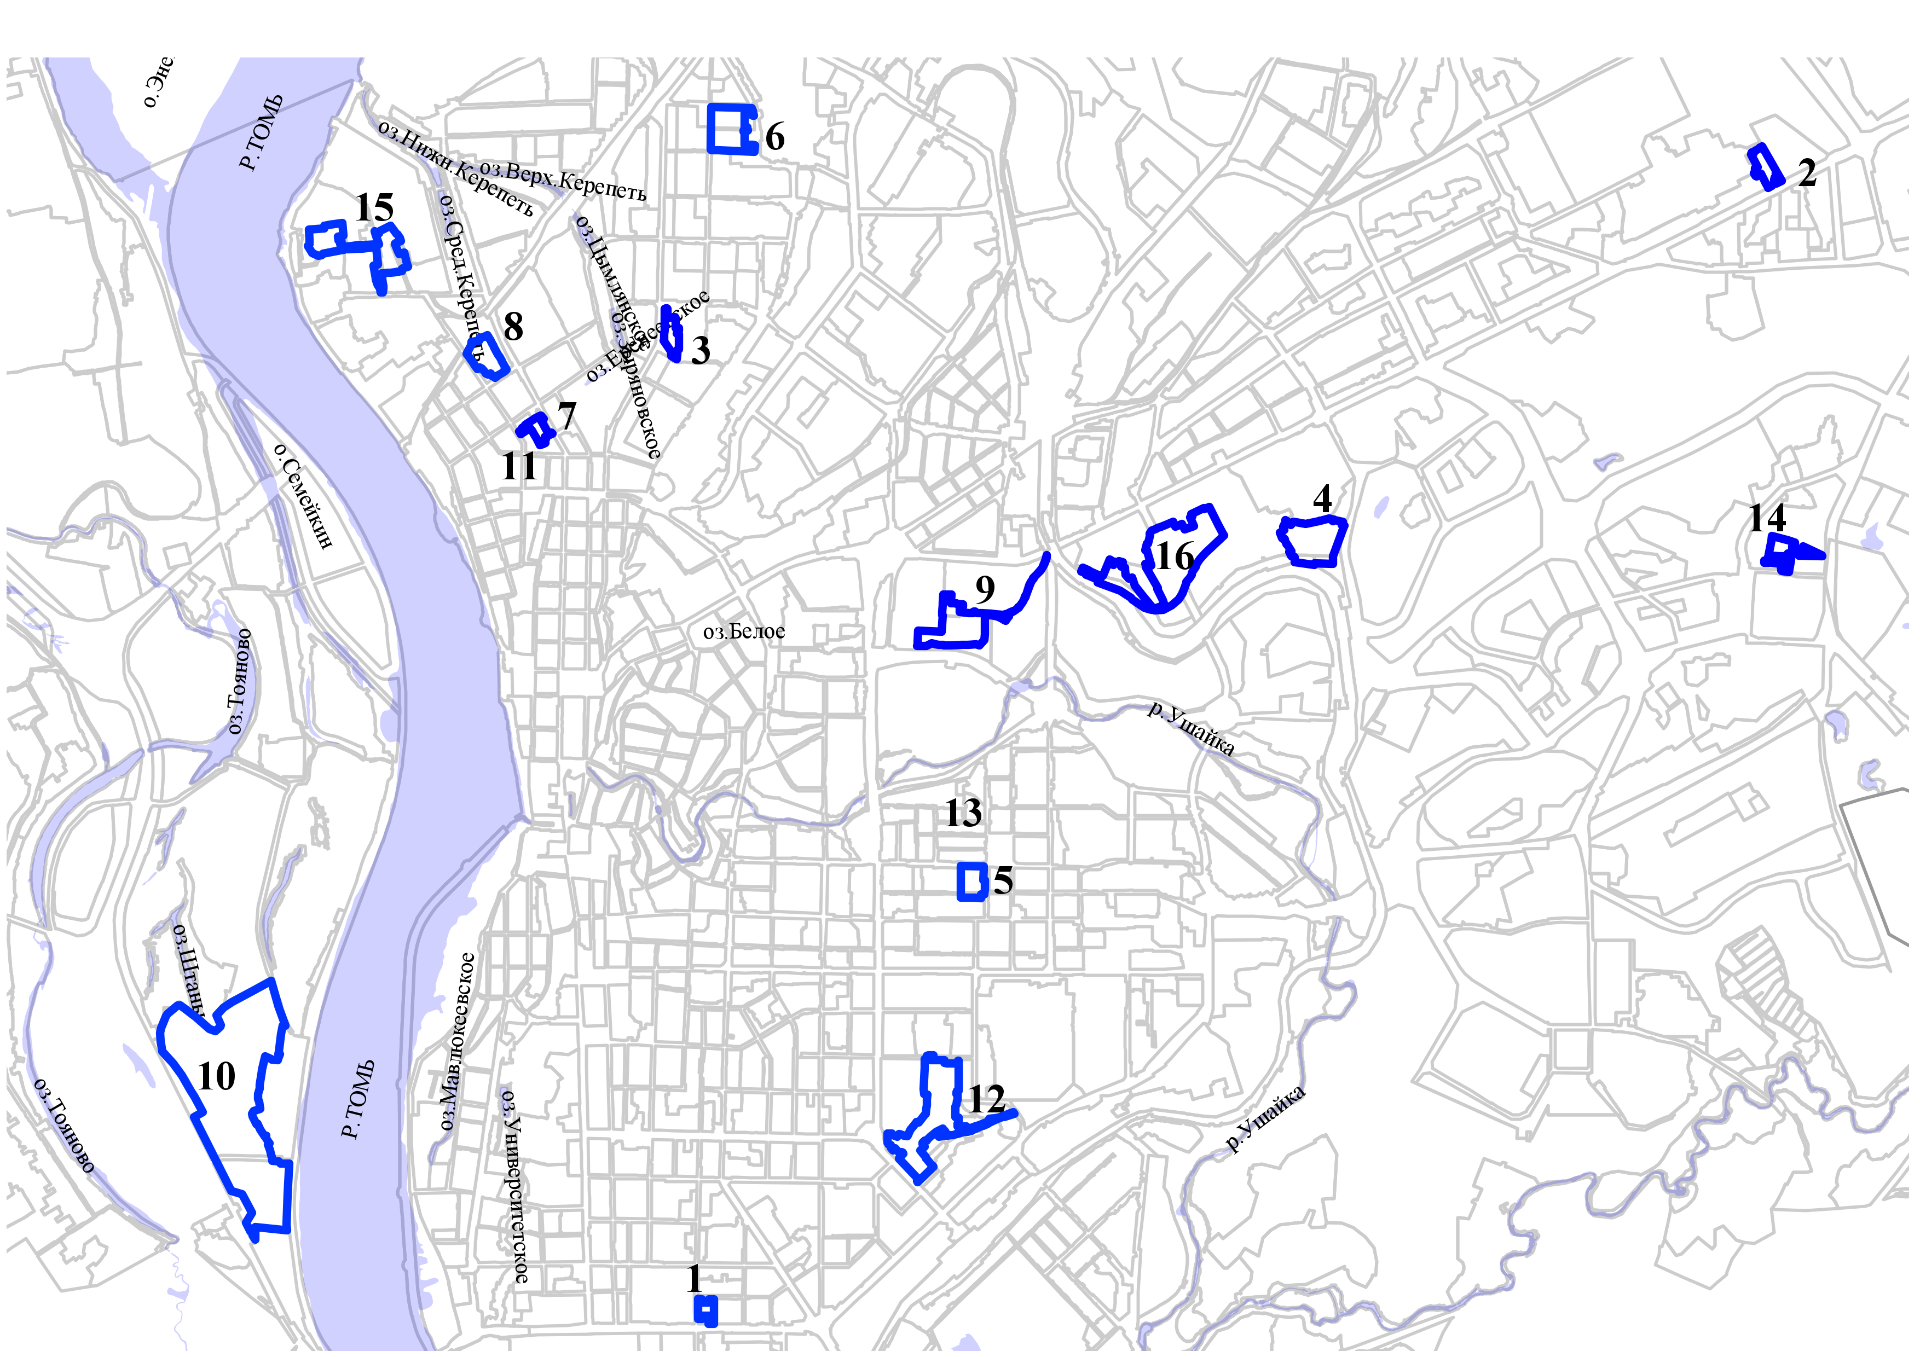

- территории, в границах которых предусматривается
комплексное развитие территорий

1 – номер фрагмента карты границ территории

Приложение 2
к приказу Департамента
градостроительного
развития Томской области
от №

Приложение 15 к карте территорий, в границах которых предусматривается осуществление комплексного развития территории

Фрагмент границ территорий, предусматривающих осуществление комплексного развития территории

- Территория по пер. Просторному, ул. Нижне-Луговая в г. Томске

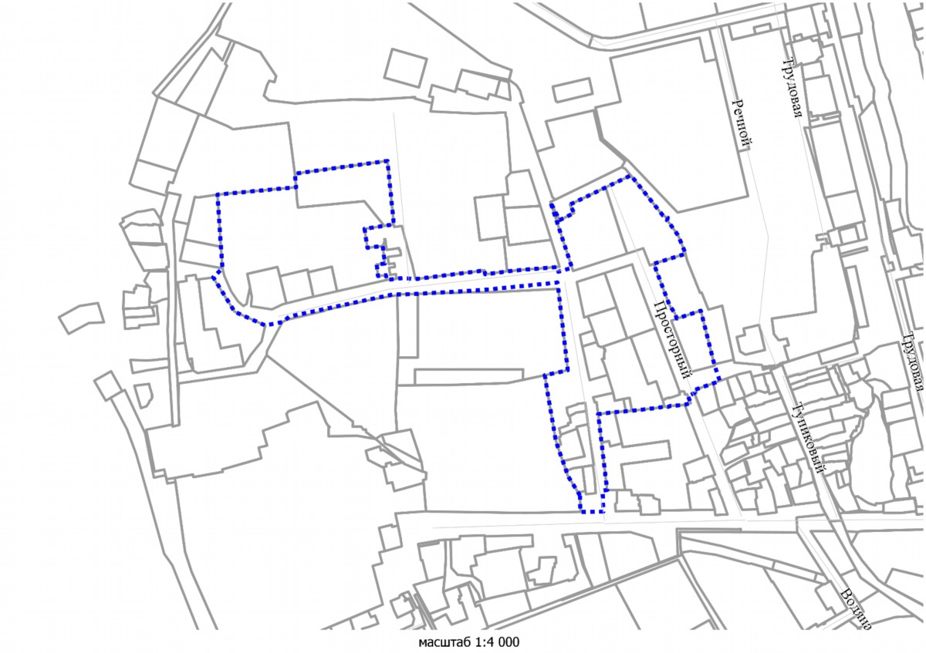

Приложение 3
к приказу Департамента
градостроительного
развития Томской области
от №

Приложение 16 к карте территорий, в границах которых предусматривается осуществление комплексного развития территории

Фрагмент границ территорий, предусматривающих осуществление комплексного развития территории

- Территория в районе Иркутского тракта, 27 в г. Томске

